Консультация для родителей
«Оздоравливаем ребенка дома»

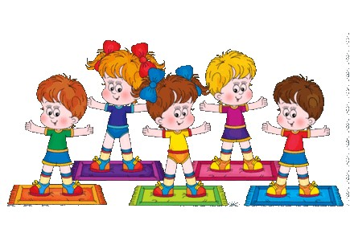

Подготовила:
воспитатель Фомичева И.В.

2015г.

ОЗДОРАВЛИВАЕМ РЕБЕНКА ДОМА

Нас всех много лет поражает грустная статистика частоты заболевании детей дошкольного и младшего школьного возраста. Каждый третий ребенок имеет отклонения в физическом развитии. Сейчас положение еще больше ухудшилось: 50 – 80 % детей имеют различные заболевания. Причин тому множество: и экономических, и социальных, и генетических, и медицинских.
Главной причиной большинства простудных заболеваний у детей является несоответствие одежды и обуви ребенка температурному режиму. Значит, необходимо всегда сопоставлять температуру воздуха и одежду ребенка, не допуская как перегревания, так и переохлаждения тела.
Очень важны для здоровья ребенка музыкальная терапия и терапия запаха, как компоненты в создании фона, той обстановки, где живет ребенок.

Режим
Всегда был и остается основой полноценного физического развития детей. Не случайно замечено, что по понедельникам дети приходят в детский сад нервозные, трудные. Вероятно потому, что в выходные дни дети отходят от привычного режима и живут по расписанию взрослых - поздно встают, не гуляют, поздно укладываются спать. Дети от этого капризны, потому что нарушается устоявшийся стереотип детского организма.

Утренняя гимнастика
Как хорошо, когда в семье существует традиция - ежедневно проводить утреннюю гимнастику.
Прогулка
Физиологами и психологами научно доказано, что ребенок выполняет в день 6 – 13 тысяч движений. Причем замечено, что если ребенок совершает меньше 6 тысяч движений – ребенок испытывает дискомфорт. В условиях гиподинамии малыш хуже развивается, капризничает. Двигательный комфорт дошкольнику лучше всего обеспечивать на свежем воздухе. В ненастную погоду: ливень, снегопад, сильный мороз – дети, как правило, остаются дома. Тем самым дети лишаются кислорода. В таком случае, рекомендуем использовать дома так называемые «комнатные прогулки». Советуем проводить их так: всем тепло одеться (шерстяные носки, спортивный костюм, шапку), открыть балконную дверь и в течение 30 – 40 минут активно двигаться, играть. А на обычных прогулках практиковать походы, как универсальные средства укрепления здоровья.

Подвижные игры
Хорошо, когда родители и дети имеют свои любимые подвижные игры. Среди которых могут быть «лапта», «третий лишний», «классики». Ребенок обязательно будет играть, если увидит играющих, папу и маму, бабушку и дедушку.

Спортивные игры
Разумеется, о настоящем спорте в дошкольном возрасте еще рано говорить, но различные виды игр с элементами спорта вполне доступны детям 5 - 6 лет (и даже более раннего возраста). Дети, как пищу, должны с ранних лет иметь свой спортивный инвентарь. Это могут быть - санки, лыжи, коньки, резиновый круг, велосипед, ракетки для бадминтона или мячи, кегли. Таким образом, физическая культура – понятие емкое. И только в комплексе процедур, с учетом здоровья детей мы сумеем добиться положительных результатов в этом первостепенном вопросе.

ЛЕЧЕБНАЯ ГИМНАСТИКА

В первый же день после снижения температуры можно начать делать лечебную гимнастику. Вот упражнения для детей среднего дошкольного возраста.

«Солдатским шагом»
Спокойная ходьба по комнате с переходом на маршировку. Высоко поднимаем ноги, согнутые в коленях. Дышать при этом надо через нос, ровно держать спину. Время выполнения – 1 минута.

«Самолетик»
Бег с разведенными в стороны на уровне плеч руками. При этом ребенок тянет звук «у-у-у». За 10-15 секунд до окончания бега темп постепенно замедляется.

«Тикают часики»
Ноги на ширине плеч, руки на поясе. Наклон вправо – «тик». Наклон влево – «так». Спинка не сутулится, слова произносятся громко. Упражнение выполняется 4-5 раз.

